Проект « Обитатели родного края»
Воспитатель МБДОУ детского сада № 70 комбинированного вида Одинцовского муниципального района
Основополагание
Экологическое воспитание детей является одной из значимых проблем дошкольного образования на современном этапе. Именно дошкольное детство является периодом, когда закладываются основы правильного воспитания к окружающему миру, к природе родного края. Дети узнают о правилах поведения в природе, учатся чуткому отношению к природе, начинают любить свой край.
Цель проекта:
Закрепление и обобщение знаний детей о животных родного края.
Задачи проекта:
Образовательная
Дать представления о диких и домашних животных, их образе жизни, питании, жилищах, о том, как готовятся к зиме животные в лесу.
Формировать целостный взгляд на взаимоотношения человека с окружающей средой.
Познакомить детей с повадками, особенностями поведения диких и домашних животных родного края и их пользе для природы и человека.
Развивающая
Развивать наблюдательность, творческое воображение, познавательный интерес к жизни животных, а также память, связную речь, умение анализировать и делать выводы.
Воспитательная
Воспитывать бережное отношение детей к животным.
Задачи для родителей
Принимать активное участие в реализации проекта и закрепить полученную информацию с детьми.
Оформить выставку «Эти забавные животные».
Создание книги «Домашние питомцы»
Задачи для педагога
Составить план проекта и осуществить его реализацию в разных видах детской деятельности привлекать родителей к участию в проекте. Ожидаемые результаты.
Сформировать у детей интерес и желание знакомиться с многообразием животных родного края.
Совместное участие родителей и детей в оформлении выставки «Эти забавные животные», создание книги «Домашние питомцы».
Продолжительность проекта – краткосрочный (1 неделя)
Тип проекта: Познавательно - творческий
Участники проекта:
Дети средней группы, воспитатели, родители воспитанников.
Проект включает в себя 3 этапа:
1.Подготовительный этап.
Определение целей и задач, создание условий для самостоятельной деятельности, составление плана работы по реализации проекта, подбор стихотворений, чтение художественной литературы, отгадывание загадок.
2. Основной этап.
Проведение НОД по образовательным областям: –
«Коммуникация»
Тема: «Составление рассказа по картине «Куры»
«Художественное творчество » , « Познание»
Тема «Три медведя»
Художественное творчество
Тема :«Ёжик – ни головы, ни ножек»
«Познание»
Тема :«Поможем Лесовичку в его лесном хозяйстве»
Игровая деятельность.
Подвижные игры:
«У медведя во бору», «Зайцы и волки», «Лохматый пес», «Мышеловка, «Бездомный заяц».
Дидактические игры:
«Кто где живет», «Чей малыш», «Зоолото», «Чей домик», «Узнай по описанию», «Назови детёныша», «Угостим животных», «Кто с кем подружился?», «У кого кто?», «Рассели по домикам», «Зоопарк», «Кто чем питается и где живет»
Сюжетно - ролевые игры:
«Зоопарк», «Строим дом для зайчика».
Заучивание стихотворений, пословиц, отгадывание загадок.
Взаимодействие с родителями
Консультация для родителей «Домашние животные»
3.Заключительный этап.
Оформление выставки «Эти забавные животные».
Оформление книги «Домашние питомцы».
Полученный результат:
Проявляют интерес к книгам о животных, с удовольствием играют с игрушками (животными);
сформирован у детей интерес и желание знакомиться с многообразием животных родного края;
совместно с родителями и детьми оформили выставку «Эти забавные животные» и создали книгу «Домашние питомцы».
Выводы:
Данный проект, который был реализован с детьми в средней группы показал следующее:
- Дети с интересом слушают произведения о животных.
- Дети знают и называют животных родного края, особенности внешнего вида, повадки, приспособления к среде обитания (сезонные изменения, способы защиты). Знают и называют домашних и диких животных, особенности их внешнего вида, какую пользу приносят человеку, овладели обобщающими понятиями «дикие и домашние животные».
- Родители приняли самое активное участие: принесли любимые игрушки детей. Оформили выставку. Оформили книгу «Домашние питомцы».
- В «Уголке для родителей» воспитатели поместили информацию о животных родного края.

Конспект организованной образовательной деятельности по образовательной области « Коммуникация»
« КУРЫ»

Цель: учить детей составлять короткий описательный рассказ по картине. Задачи: знакомить с домашними животными учить сравнивать петуха и курицу (по внешнему виду ,поведению)петуха и курицы, курицы и цыплят закрепить умение самостоятельно подбирать слова ,сходные и не сходные по звучанию представление о том , что звуки в слове следуют друг за другом. Материал: картина «Куры», игрушки ( курица с цыплятами, петух).

Воспитатель загадывает загадку:
Золотой гребешок,
Масляна головушка.
Шелкова бородушка.
Что ты рано встаешь.
Громко песни поешь,
Ване спать не даешь?
О ком эта загадка?
На стенд выставляется картина «Куры». Дети рассматривают ее и отвечают на вопросы. (Ответы детей)
Вопросы :
1. Кто нарисован на этой картине?
2.Какой петух?
3.Что делает петух?
4.А что делают куры?
5.Посмотрите на курицу и петуха, они одинаковые или нет?
6.У петуха большой гребешок, а у курицы?
7.У петуха хвост какой?
8.А у курицы какой?
Воспитатель подытоживает высказывания детей о внешнем виде петуха и курицы, еще раз описывает и сравнивает птиц.
Ходит по двору хохлатка ,
с нею желтые цыплятки.
И зовет она «Ко-ко».
Не ходите далеко!
Посмотрите на цыпляток. Какие они? (Ответы детей).
Воспитатель:
Что цыплята делают? (Ответы детей).
Воспитатель предлагает детям послушать рассказ К. Ушинского «Петушок с семьей» и рассказать о том, что нарисовано на картине.
Проводится физкультминутка.
Мы сегодня рано встали (шаги на месте)
И зарядку делать стали
Руки – вверх! Руки - вниз!
Влево - вправо повернись!
Воспитатель:
Теперь отгадайте загадки.
Хвост с узорами.
Сапоги со шпорами,
Ночью распевает,
Днем время считает. (Петух.)
Квохчет, квохчет, детей созывает.
Под крыло подбирает. (Курица.)
Воспитатель:
Для чего человек разводит кур? (Ответы детей).
Воспитатель:
Что едят куры?
Воспитатель:
А как поет петушок? (Ответы детей).
Воспитатель:
Как зовет курица цыплят? (Ответы детей).
Воспитатель просит по одному повторить, как поет петушок и как зовет курица цыплят
Воспитатель:
Ребята, а где живут эти птицы? (Ответы детей).
Воспитатель:
Правильно - это домашние птицы они живут рядом с человеком, который о них заботиться, ухаживает, кормит.
Воспитатель:
Каких домашних животных вы еще знаете? (Ответы детей).
Воспитатель:
Теперь давайте поиграем. Я буду называть домашних животных, а вы говорите
Как они кричат: собака, корова, кошка, лошадь, утка, гусь, овца, цыпленок, свинья, петух, коза? Дети изображают.
Как много мы с вами узнали.
Мы крякали, лаяли и гоготали.
Мычали и хрюкать учились немного,
Пускай не осудят нас взрослые строго.

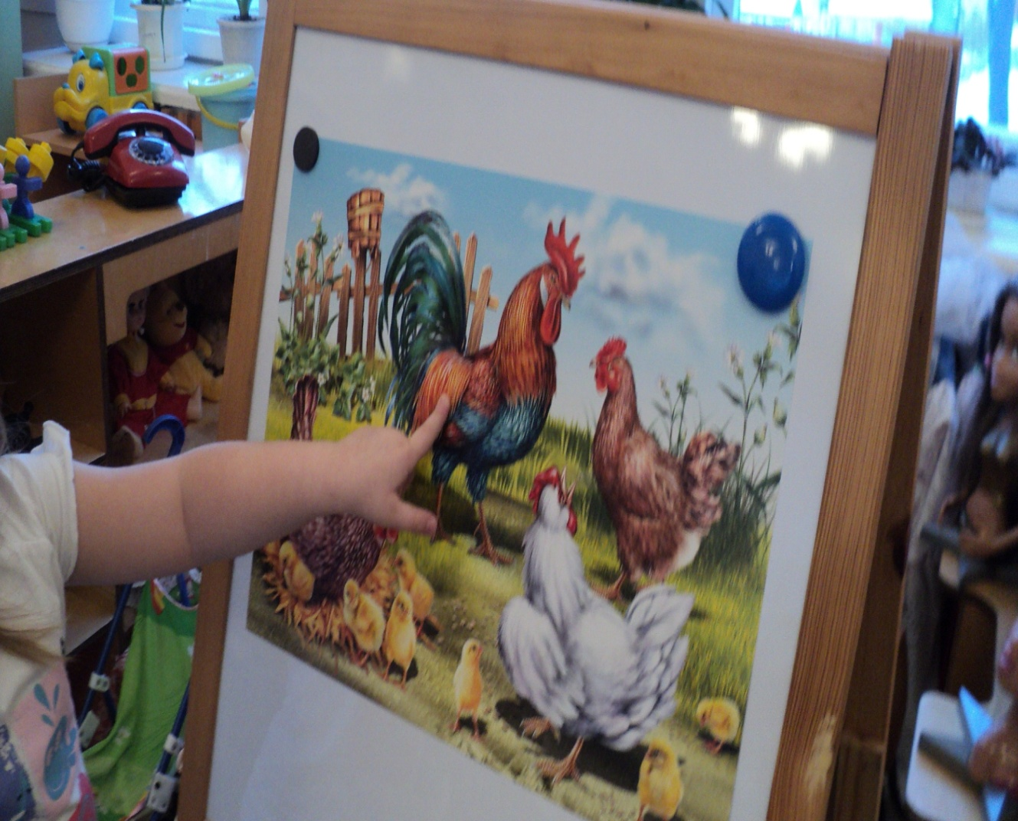
Конспект образовательной деятельности по области « Художественное творчество» ( лепка)
« ЕЖИК НИ ГОЛОВЫ , НИ НОЖЕК»
Цель: Учить детей лепить ёжика, передавая характерные особенности внешнего вида.
Задачи: Развивать чувство формы, способности к композиции .Воспитывать уверенность, инициативность в изобразительной деятельности.
Материалы: пластилин, трубочки для коктейля, разрезанные на кусочки, салфетки бумажные.

Рассматривание изображения ежей в детских иллюстрированных изданиях, беседа о внешнем виде и образе жизни ежей. Воспитатель загадывает детям загадки:
«Не зеленый, а колючий -фыркает у елки»
«Ползун ползет, иголки везет, свернулся в клубок- ни головы, ни ног».
Чтение рассказа Е. Чарушина «Ежик». После беседы о внешнем виде и образе жизни ежей воспитатель читает детям стихотворение Г. Лагздынь «Еж колючий».
Еж колючий,
Но не злючий!
Просто одежонка
У ежа из игол сшита
Мастерами тонко.
Чтоб при случае каком
Мог он спрятать ножки
И свернуться в круглый ком
На лесной дорожке.
Вот такая одежонка,
Чтоб не трогали ежонка.
Физкультминутка
А теперь, ребята, встать.
Руки медленно поднять,
Пальцы сжать, потом разжать,
Руки вниз и так стоять.
Наклонитесь вправо, влево
И беритесь вновь за дело.
Воспитатель предлагает детям слепить ёжиков с длинными иголками, на которых они несут запасы в свои норки. Показывает кусочки трубочек для коктейля и советует использовать их для оформления колючей ежиной «одёжки». Затем интересуется, как дети будут лепить ёжиков. Обобщает предложения детей и уточняет технику лепки из целого куска.
В конце дети размещают своих ёжиков на «полянках».

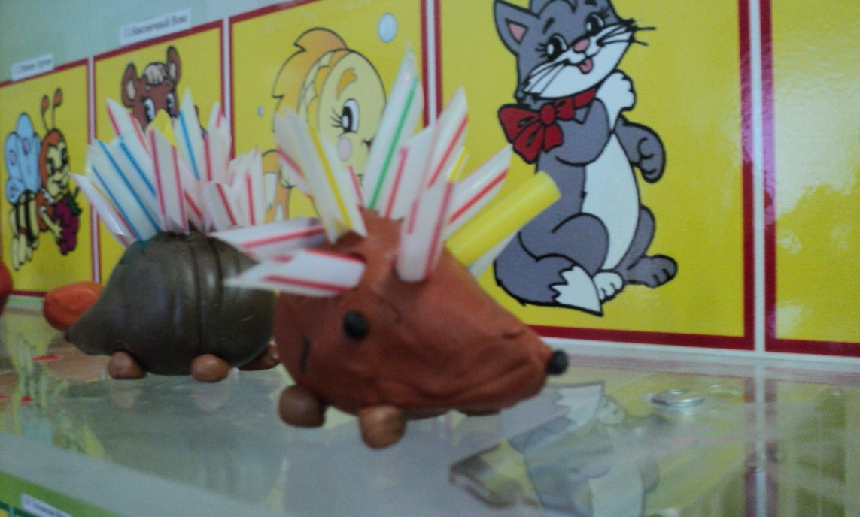
Конспект образовательной деятельности по области « Познание»
« Художественное творчество»
« ТРИ МЕДВЕДЯ»
Цель: узнавать и называть геометрические фигуры - круг, овал, прямоугольник; сравнивать прямоугольники по величине, пользоваться словами: большой, средний, маленький.
Задачи: Упражнять в счете в пределах 3. Учить обозначать группу предметов числом (1; 2; 3). Развивать умение отгадывать математические загадки и находить к ним ответы, вызвать интерес к драматизации сказок. Формировать умение рисовать медведей.
Материалы: иллюстрации к сказке «Три медведя», набор геометрических фигур, набор цифр, листы белой бумаги, восковые мелки.

Воспитатель:
- Дети, вы любите сказки? Я предлагаю вам отправиться в сказку, а в какую – вы узнаете, отгадав мою загадку.
Возле леса на опушке
Трое их живет в избушке.
Там три стула и три чашки,
Три кровати, три подушки.
Угадайте-ка, ребятки,
Кто герои этой сказки?
Дети отгадывают. Воспитатель показывает иллюстрацию к сказке «Три медведя».
- А кто еще участвует в этой сказке? (Ответы детей).
- Девочка Маша (воспитатель выставляет на доске картинку).
- Сколько было комнат в избушке? (Ответы детей).
- В комнате было две комнаты.
- Какие? (Ответы детей).
- Столовая и спальня (несколько детей повторяют ответы). Какую цифру надо поставить на домик? (2)
Вызванный к доске ребенок находит на столе нужную цифру.
- Дима, посчитай, сколько стульев стояло в столовой? Поля, а ты посчитай чашки на столе. А сколько ложек? Каким числом будем обозначать стулья, чашки, ложки? А какой цифрой мы их отметим? (3). А Машу? (1). Вызванные дети подбирают нужные цифры и приставляют.
- Какая по величине кровать у Михайло Иваныча? (большая)
Такие же вопросы задаю остальным героям. (Ответы: средняя, маленькая)

Дети садятся на стульчики. На доске воспитатель помещает 3 прямоугольника разной величины.
- Ребята, что это? Одинаковые ли они? Чем они отличаются? Чем похожи? Карина, расставь прямоугольники в ряд от самой большой до самой маленькой.
Остальные дети проверяют и исправляют.
- Молодцы! Ребята, а эти прямоугольники необычные, они с секретом. Как вы думаете, за каким прямоугольником может прятаться Михайло Иваныч? (за большим). Почему так думаете?
- Он самый большой из всех.
Вызванный к доске ребенок переворачивает большой прямоугольник. Там картинка с изображением папы-медведя. Аналогично дети переворачивают и остальные 2 прямоугольника и находят там Анастасию Петровну и Мишутку.
Физкультминутка:
Мишка косолапый по лесу гулял (дети имитируют походку медведя)
Под сосной высокой землю стал копать (руки поднимают, опускают, «роют яму»)
Выкопал берлогу и улегся спать. (Складывают руки под щеку и садятся на стульчики)
-Ребята, я предлагаю вам нарисовать трех медведей восковыми мелками. Показывает обобщенный способ изображения медведей (из овалов разной величины, голова круглая, уши полукругом).
Дети садятся за столы и рисуют ..
- Молодцы, у вас здорово получилось. Много разных игр мы провели. А что больше всего вам понравилось?
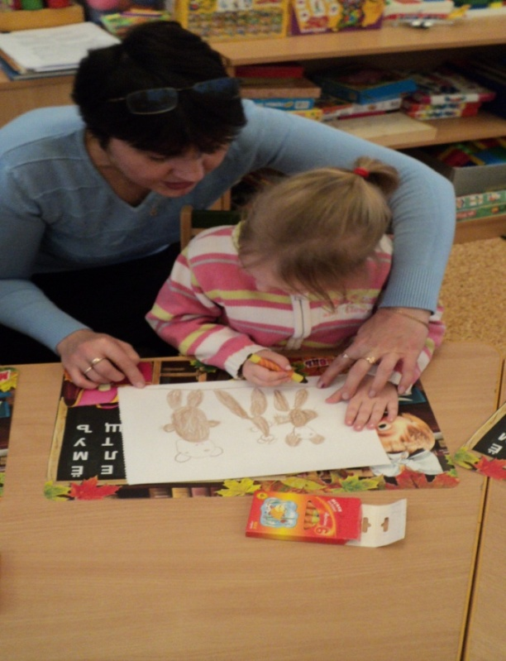
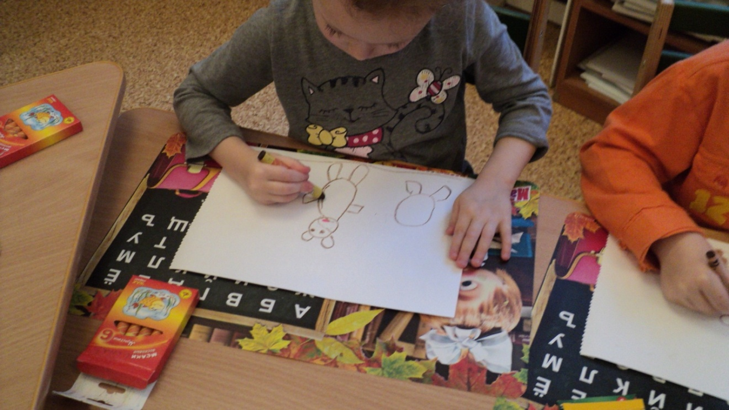
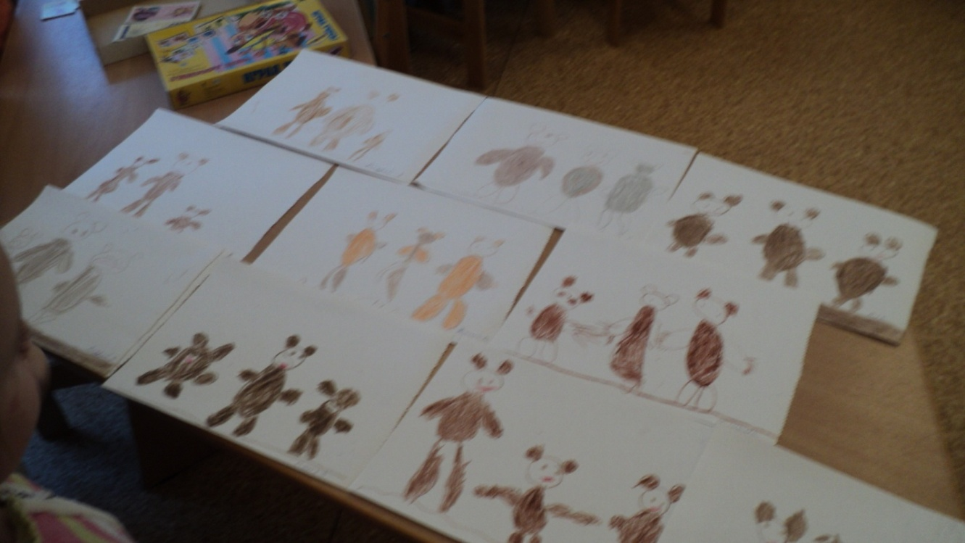

Конспект образовательной деятельности по области
«Познание»
« ПОМОЖЕМ ЛИСОВИЧКУ В ЕГО ЛЕСНОМ ХОЗЯЙСТВЕ»
Цель:
Расширять представления о диких животных, обитающих в наших лесах, их питании, особенностях жизнедеятельности в зимнее время.
Задачи:
Закреплять обобщающее понятие «Дикие животные», учить отгадывать описательные загадки о диких животных. Учить различать на слух падежные окончания существительных. Развивать навыки словоизменения. Развивать мышление. Воспитывать отзывчивость, доброту, любовь к природе.
Оборудование: Декорации зимнего леса. Изображение диких животных и их детенышей. Картинки с изображением пищи животных. Цветные бусы из льдинок, пластмассовые бусы разных цветов, шнур с жестким наконечником для нанизывания бус.

Организационный момент.
Воспитатель:
Сегодня мы с вами отправляемся в путешествие. Давайте сядем поудобнее.
Реснички опускаются,
Глазки закрываются,
Сном волшебным засыпаем,
В страну сказок улетаем.
Раз, два, три, четыре, пять –
Смотрим глазками опять.
Сюрпризный момент “Посылка”
Я сегодня в лес пошла и посылочку нашла.
Ой, ребята, посмотрите в посылке бусы дивные лежат. Смотрите, какие блестящие, цветные (показывает детям блюдечко с ледяными, цветными шариками.)
-Потрогайте, какие они? (дети берут по льдинке.)
-Из чего бусы? …………..
- Правильно, изо льда, ледяные.
-Давайте вместе скажем, ледяные.
-Кто же потерял такие красивые бусы, вы не знаете?
-А кто нам прислал посылку?
-Ребята, здесь лежит письмо, сейчас я его прочитаю.
«Здравствуйте, ребята! Пишет вам ваш друг Лесовичок. В моем волшебном зимнем лесу сейчас очень много работы: нужно позаботится о птицах, сделать для них кормушки, еще надо позаботиться о зверях подкормить их. А еще кто-то бусы потерял. Одному мне не справиться, мне нужны помощники. Если вы согласны, жду вас. Лесовичок.»
– Ну, что ребята, поможем Лесовичку? - Пойдемте все вместе в лес и поищем хозяина. А бусы вот сюда положим.
Игровая обучающая ситуация «Путешествие в лес»
Воспитатель: Дети, а вы знаете какое сейчас время года?
Дети: Зима!
Воспитатель: Какая погода на улице, как одеты люди. (Ответы детей).
Воспитатель: Одевайтесь теплее, дорога будет дальняя.
Дети имитируют процесс одевания.
Воспитатель: Дети, а вы одни пойдете в лес? Можно одним гулять? (Ответы детей).
Воспитатель: Тогда пойдемте вместе.
Физкультминутка.
По тропинке мы пошли
Шишку нашли,
Подняли,
В корзину положили
Дальше пошли.
Шли, шли, белкин гриб нашли,
Подняли,
Белке бросили в дупло,
Опять пошли.
Заячьи следы нашли,
Присели, посмотрели
Дальше пошли.
Шли, шли и в лес пришли.
– Давайте остановимся, и отдохнем немного.
Загадки Лесовичка о диких животных
Ребята, вы любите отгадывать загадки? Тогда отгадайте загадки Лесовичка.
Комочек пуха, длинное ухо,
Прыгает ловко, любит морковку. (Заяц)
-Спросите у зайчика (и других), не потерял ли он ледяные бусы (дети спрашивают.)
Хвост пушистый, мех золотистый
В лесу живёт, в деревне кур крадёт. (Лиса)

Сама мала, шубка пышна,
В дупле живёт, орешки грызёт. (Белка)

Кто зимой холодной
В лесу бродит злой, голодный? (Волк)
Трав копытами касаясь, Ходит по лесу красавец, Рога раскинув широко. Ходит смело и легко (Лось)
Спереди – пятачок,
Сзади-крючок,
Посередине – спинка,
На спине – щетинка. (Кабан)

Этот зверь с двумя клыками,
С очень мощными ногами
И с лепешкой на носу.
Роет землю он в лесу. (Кабан)

-Ребята, а как мы назовем этих животных одним словом? (Ответы детей).
– Почему этих животных называют «дикими животными»? (Ответы детей).
Д/И «У кого – кто?», «Рассели по домикам».
У животных убежали детеныши, и они не могут их найти. Лесовичок просит помочь детёнышам найти своих родителей, и назвать их домик.
У белки – бельчонок. Они живут в дупле.
У волка – волчонок.
У лисы – лисенок.
У лося – лосенок.
У ……….
Д/И «Угостим животных».
Лесовичок просит нас помочь ему подобрать угощения для каждого животного (картинки).
- Зайца угостим морковкой, капустой.
- Белку угостим орехами, грибами, шишками.
- Лису-
- Лося-
Физкультминутка.
Стоит в поле теремок, теремок, (Поднимают руки над головой.)
Он не низок не высок. (Приседают и поднимаются на носочки.)
На двери висит замок. (Пальцы рук складывают в замок.)
Кто его открыть бы смог? (Делают движения запястьями вперёд – назад.)
Слева – зайка, лисонька и лось, Справа – кабан, белочка и волк. (Делают повороты головой.)
Нажимайте на замок! (Сжимают, разжимают запястья.)
Открывайте теремок. (Разводят руки в стороны.)

Проблемная ситуация с медведем
-Ребята, мы вроде бы задания Лесовичка все выполнили, но в посылке ещё что-то есть, посмотрите там остался мед. А для кого Лесовичок положил мед?
Дети: Для медведя!
Воспитатель: А где же он? Почему мы его не нашли?
Дети: Медведь зимой спит!
Воспитатель: Верно, медведь в берлоге крепко спит, его нельзя будить.
- Он с осени свой жир копил, много ел и много пил.
- У него зимой одна забота: крепко спать и весны ждать.
- Кажется, мы разбудили мишку, он проснулся и плачет. Спросите у него, почему он плачет? (дети спрашивают).
Воспитатель: - Ребята, это мишка потерял красивые, ледяные бусы. Наверное, те, что мы с вами нашли. Отдадим мишке бусы? А где же они, почему их нет? Только водичка цветная осталась? Какие мы нашли бусы? (ледяные). Что с ними случилось? (они растаяли). Почему? (ответы детей). Да, у нас тут тепло и ледяные бусы растаяли. Но как, же нам мишку успокоить?
(ответы детей).
Давайте пока оставим баночку с медом у входа в берлогу. Сделаем ему другие бусы. Не ледяные, а пластмассовые. Какие бусы мишке сделаем? (хоровые и индивидуальные ответы). Вот у меня есть веревочка и бусинки. Возьмите каждый по бусинке, и наденьте на веревочку (дети выполняют задание).
- Вот и готовы бусы. На, Мишенька, новые, красивые бусы (надевает на шею медведя). Не плачь больше, теперь они не растают. Ребята, почему эти бусы не растают? (ответы детей). Правильно, потому что они не ледяные, а пластмассовые. Мишке пора спать, ведь весна еще не наступила. Да и нам всем нужно отдохнуть. Все задания Лесовичка мы выполнили.
Д/И «Кто с кем подружился в лесу».

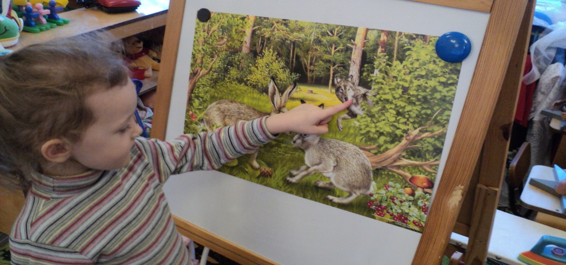

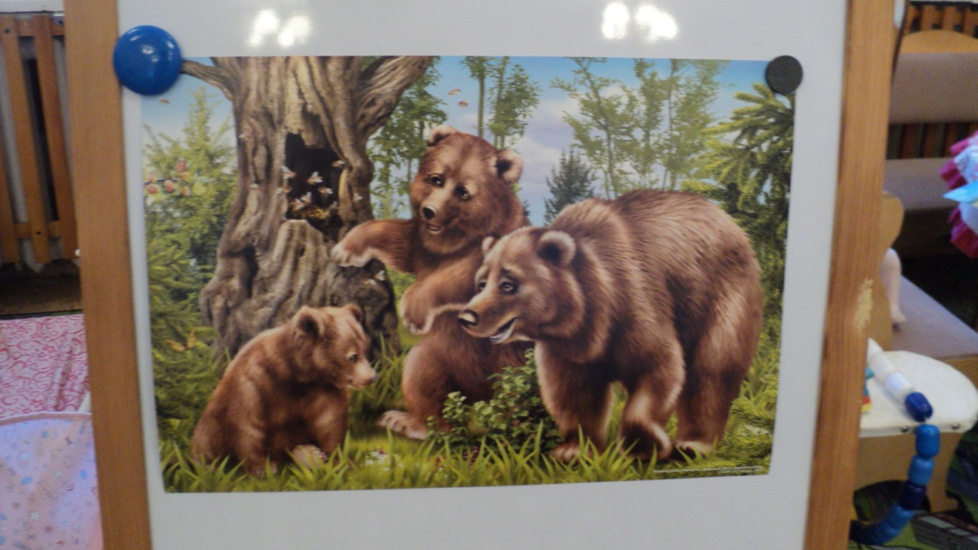

Консультация для родителей « Домашние питомцы»

В жизни каждого родителя наступает момент когда его малыш обращается с просьбой о покупке домашнего животного, обычно это кошки или собаки, конечно у взрослых найдется куча отговорок чтоб не заводить питомца: необходимо делать прививки, много шерсти, микробы, выгуливать питомца, родителей понять можно а ребенка – необходимо, но стоит задуматься так ли это плохо если малыш уже готов заботиться о ком то еще, и потом, не забывайте сколько плюсов в этом если у вас появиться домашние животное, ребенок взрослеет, хочет чтоб его жизнь была наполнена чем то важным, стремиться помогать, приносить пользу, в характере формируются положительные стороны, например такие качества как сочувствие сострадания и любовь, преданность, забота, также формирование активности в принятии решений став чуточку взрослее, шаг - который предполагает ответственность, общение с животным также повлияет на качества характера - он может стать более открытым, внимательным и дружелюбным почувствовав себя более значимым в жизни питомца проявляя заботу.
В настоящее время много различных увлечений, но также можно отметить, что дети мало находятся на свежем воздухе, большую часть времени в основном проводят за компьютерными играми, но если, взвесив за и против - домашний питомец тоже могут стать хорошим другом.
Нужно выяснить у ребенка насколько сильное его желания, рассказать об ответственности, которая предстоит, разъяснить минусы. И попытаться понять мотивы, то есть насколько велико желание вашего малыша, поговорите с ребенком честно объясните ваши сомнения ваши желания и нежелания, и пусть он примет решения сам, обсудив, сможете придти к какому либо совместному решению тем самым вы уйдете от его капризов потому что если скажите однозначное - «нет!» ребенок вас не поймет, последуют упрямство и капризы, конфликта всегда можно избежать, если найти правильный выход, тем самым сохраните доверительное отношения между вами, учитесь правильно объяснять, больше разговаривать с ребенком тем самым научите его рассуждать ведь в жизни много разных ситуаций.
Как подметили ученые - выбор животного зависит от типа темперамента человека от его особенностей потребностей, например кошки помогают компенсировать человеку потребность в телесном контакте, в спокойствии и независимости, собаки – это воплощение живого эмоционального контакта, коммуникабельности, замечательный пример самоконтроля. Поэтому стоит задуматься так ли плохо, если у вас дома появиться любимец, который принесет в ваш дом радость, и добавит свежее направление в воспитании ребенка, например, сблизит вас с малышом, он больше будет доверять вам.
Животное в доме не просто игрушка, но и воспитатель, так что если ребенок растет вместе с животным, он получает бесценный опыт общения и с ними, и с окружающими.
Дети искренне и непосредственно тянутся к животным, и если Вы замечали – это взаимно: кошки и собаки намного терпимее к детям, чем к взрослым. Заводить ли домашних животных или не заводить – решают, к сожалению, не дети, поэтому не у каждого мальчика и не у каждой девочки есть свой домашний питомец.

